 | Асмандиярова Гульназ Рифовна, работает старшей вожатой. В 2013 году закончила БашГУ по специальности «История».
 | Динисламова Айсылыу Раятовна, работает учителем обществознания. В 2011 году закончила БашГУ по специальности «Социология». В 2020 году закончила БГАУ, аспирантуру «Исследователь. Преподаватель-исследователь».
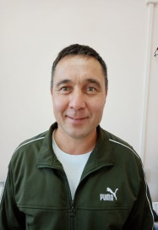 | Фазлетдинов Рустам Рашитович, работает педагогом организатором, учителем ОБЖ. В 2002 году закончил Сибайский БашГУ по специальности «Учитель физической культуры».
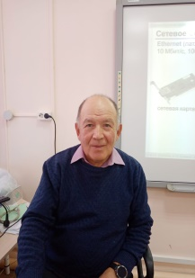 | Галлямов Галим Вазирович, работает учителем информатики. Имеет Почетную грамоту РФ от 2005 года.
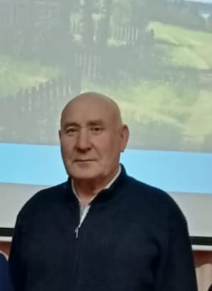 | Ягудин Данияр Халидарович, работает учителем технологии, ИЗО и МХК. В 1987 году закончил МГПИ по специальности «Учитель ИЗО, черчения и технологии». Отличник образования РБ с 2018 года.

